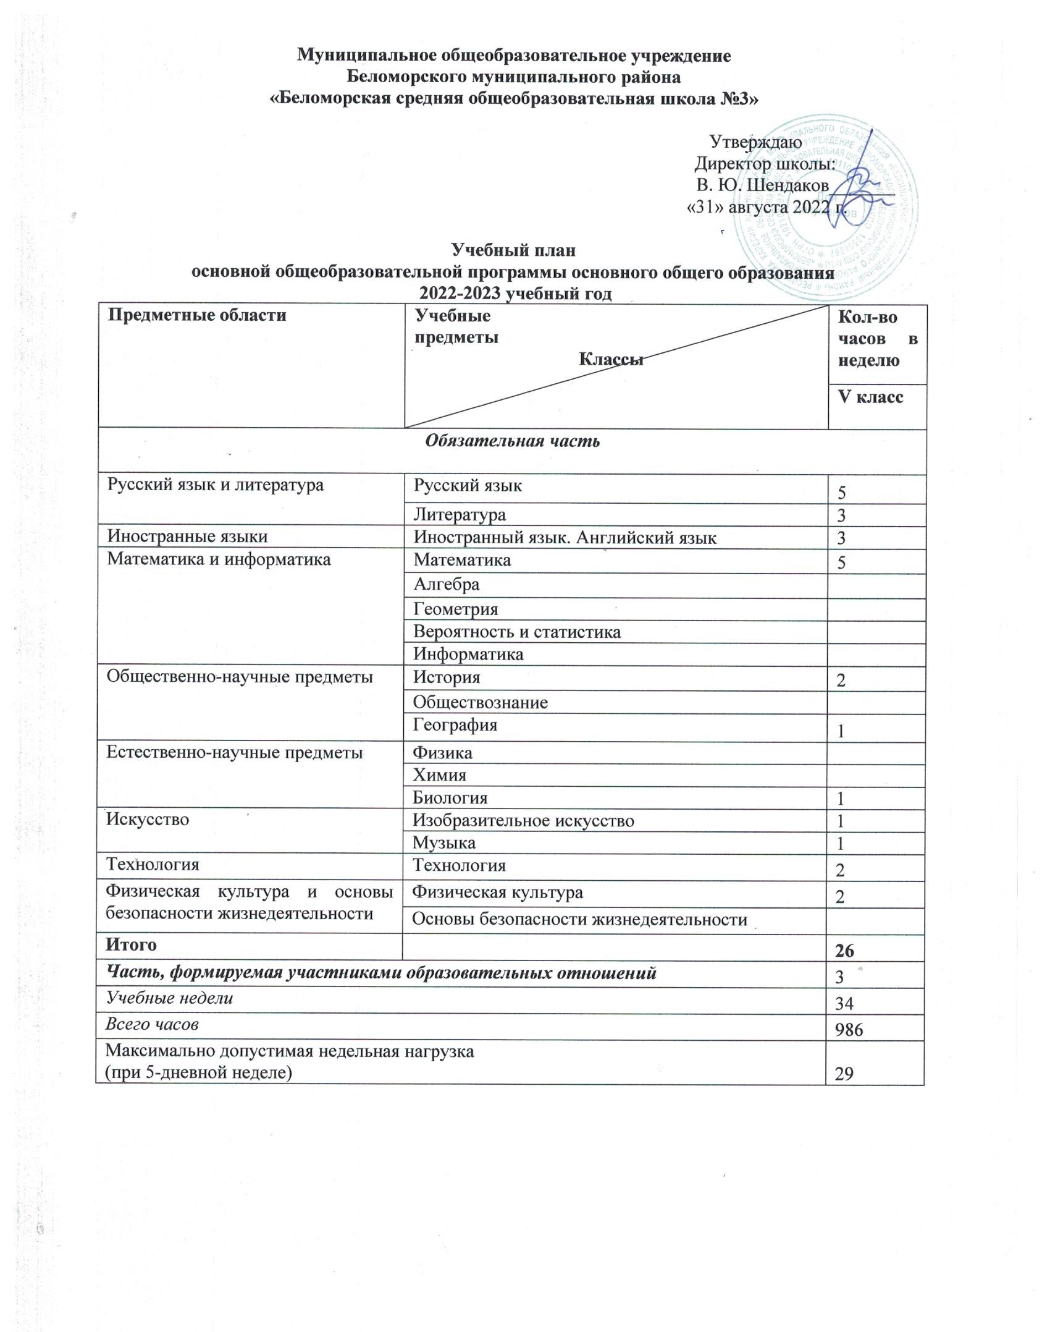

Муниципальное общеобразовательное учреждение
Беломорского муниципального района
«Беломорская средняя общеобразовательная школа №3»

Учебный план основной общеобразовательной программы
основного общего образования
на 2022-2023 учебный год

Пояснительная записка

Учебный план основной общеобразовательной программы основного общего образования разработан в соответствии:
- с Федеральным законом от 29 декабря 2012 года № 273-ФЗ «Об образовании в Российской Федерации»;
- с приказом Министерства просвещения Российской Федерации от 31 мая 2021 года № 287 «Об утверждении федерального государственного образовательного стандарта основного общего образования»;
- санитарными правилами СП 2.4.3648-20 «Санитарно-эпидемиологические требования к организации воспитания и обучения, отдыха и оздоровления детей и молодежи»;
- требованиями к организации образовательного процесса санитарных правили норм СанПиН 1.2.3685-21 «Гигиенические нормативы и требования к обеспечению безопасности и (или) безвредности для человека факторов среды обитания»;
- с приказом Министерства просвещения Российской Федерации от 22 марта 2021 года № 115 «Об утверждении порядка организации и осуществления образовательной деятельности по основным общеобразовательным программам – образовательным программам начального общего, основного общего и среднего общего образования»;
Учебный план рассчитан на 34 учебные недели в год и устанавливает режим пятидневной учебной недели. Продолжительность урока 40 минут.
Время, отведенное на часть учебного плана, формируемую участниками образовательных отношений, использовано следующим образом:
- 34 часа в год (1 час в неделю) в каждом классе на реализацию в полном объеме содержания рабочей программы по предмету «Русский язык», рассчитанной на 204 часа;
- 34 часа в год (1 час в неделю) в каждом классе на реализацию рабочей программы учебного предмета регионального содержания «Моя Карелия»;
3). 34 часа в год на реализацию в полном объеме рабочей программы курса «Основы духовно-нравственной культуры народов России».
Внеурочная деятельность ведётся во второй половине дня за рамками учебного плана. Время, отведенное на внеурочную деятельность, не учитывается при определении обязательной допустимой нагрузки учащихся.
Формами промежуточной аттестации обучающихся 5 классов являются годовые контрольные работы. Оценивание обучающихся 5 классов осуществляется в соответствии с Положением «О текущем контроле за результатами освоения программ учебных предметов, курсов, дисциплин (модулей) и промежуточной аттестации обучающихся МОУ «Беломорская СОШ № 3».
Реализация учебного плана обеспечена необходимыми кадрами специалистов соответствующей квалификации, учебно-методическим комплексом.

